Resolución del Pleno del Instituto de Transparencia, Acceso a la Información Pública y Protección de Datos Personales del Estado de México y Municipios, con domicilio en Metepec, Estado de México, de fecha seis de noviembre de dos mil diecinueve.

VISTO el expediente formado con motivo del recurso de revisión 06907/INFOEM/IP/RR/2019, promovido por un particular de manera anónima, en lo sucesivo EL RECURRENTE, en contra de la respuesta emitida por el Sistema Municipal para el Desarrollo Integral de la Familia de Tlalnepantla de Baz, en lo sucesivo EL SUJETO OBLIGADO, se procede a dictar la presente resolución con base en lo siguiente:

RESULTANDO

I. En fecha ocho de julio de dos mil diecinueve, EL RECURRENTE presentó a través del Sistema de Acceso a la Información Mexiquense, en lo subsecuente EL SAIMEX ante EL SUJETO OBLIGADO, la solicitud de acceso a la información pública, a la que se le asignó el número de expediente 00228/DIFTLALNE/IP/2019, mediante la cual solicitó:

“ACTIVIDADES DETALLADAS DEL TITULAR DE CEDEIM ASI COMO DE TODOS LOS SERVIDORES PÚBLICOS QUE LABOREN EN EL ÁREA DEL CEDEIM, ASI COMO SU CERTIFICACIÓN DE COMPETENCIA LABORAL DE ACUERDO AL MODELO PARA LOS REFUGIOS” (Sic)

MODALIDAD DE ENTREGA: Vía SAIMEX.

II. De las constancias que obran en EL SAIMEX, se advierte que en fecha doce de agosto de dos mil diecinueve, el Responsable de la Unidad de Transparencia del SUJETO OBLIGADO dio respuesta a la solicitud de información, en los siguientes términos:

“…En respuesta a la solicitud recibida, nos permitimos hacer de su conocimiento que con fundamento en el artículo 53, Fracciones: II, V y VI de la Ley de Transparencia y Acceso a la Información Pública del Estado de México y Municipios, le contestamos que: Se envía archivo electrónico con respuesta a la solicitud de información pública con número de folio 00228/DIFTLALNE/IP/2019.

ATENTAMENTE

LIC ANGELINES GALAN ARRIAGA” (Sic)

Advirtiendo de dicha respuesta, que EL SUJETO OBLIGADO acompañó la carpeta comprimida SAIMEX 00228.zip, la cual contiene los archivo OFICIO DE CONTESTACIÓN.pdf, el cual se omite su inserción por ser del conocimiento de las partes, aunado a que será materia de análisis en el considerando correspondiente.

III. Inconforme con la respuesta, el veintiocho de agosto de dos mil diecinueve, EL RECURRENTE interpuso el recurso de revisión objeto del presente estudio, el cual fue registrado en EL SAIMEX y se le asignó el número de expediente 06907/INFOEM/IP/RR/2019, en el que señaló como acto impugnado:

“LA SOLICITUD DE ACTIVIDADES DETALLADAS DEL TITULAR DE CEDEIM ASI COMO DE TODOS LOS SERVIDORES PÚBLICOS QUE LABOREN EN EL ÁREA DEL CEDEIM, ASI COMO SU CERTIFICACIÓN DE COMPETENCIA LABORAL DE ACUERDO AL MODELO PARA LOS REFUGIOS" (Sic)
Asimismo, como razones o motivos de inconformidad:

“NO ADJUNTAN NADA DE INFORMACION Y EL OFICIO DE RESPUESTA ESTA INCOMPLETO, POR LO QUE NO SE PUEDE APRECIAR EL FUNDAMENTO ANTE LA NEGATIVA DE LA INFORMACION” (Sic)

IV. El veintiocho de agosto de dos mil diecinueve, el recurso de que se trata se envió electrónicamente al Instituto de Transparencia, Acceso a la Información Pública y Protección de Datos Personales del Estado de México y Municipios y con fundamento en el artículo 185, fracción I de la Ley de Transparencia y Acceso a la Información Pública del Estado de México y Municipios, se turnó, a través del SAIMEX, a la Comisionada EVA ABAID YAPUR, a efecto de decretar su admisión o desechamiento.

V. De las constancias del expediente electrónico del SAIMEX, se advierte que en fecha tres de septiembre de dos mil diecinueve, se acordó la admisión a trámite del recurso de revisión que nos ocupa, así como la integración del expediente respectivo, mismo que se puso a disposición de las partes, para que en un plazo máximo de siete días hábiles conforme a lo dispuesto por el artículo 185 de la Ley de Transparencia y Acceso a la Información Pública del Estado de México y Municipios, manifestaran lo que a su derecho conviniera, a efecto de presentar pruebas y alegatos; así como para que EL SUJETO OBLIGADO rindiera su Informe Justificado.

VI. Conforme a las constancias del SAIMEX se desprende que atento a lo dispuesto en el artículo 185 de la Ley de Transparencia y Acceso a la Información Pública del Estado de México y Municipios, dentro del término legalmente concedido al RECURRENTE, éste no realizó manifestación alguna, ni presentó pruebas o alegatos, así como tampoco EL SUJETO OBLIGADO rindió su Informe Justificado, tal y como se aprecia en la siguiente imagen:
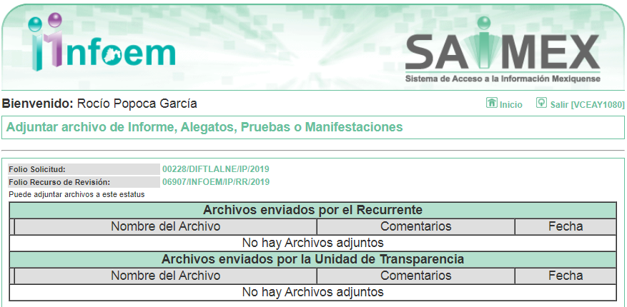

VII. En fecha veintitrés de septiembre de dos mil diecinueve, se notificó a las partes el Acuerdo de Cierre de Instrucción en los siguientes términos:
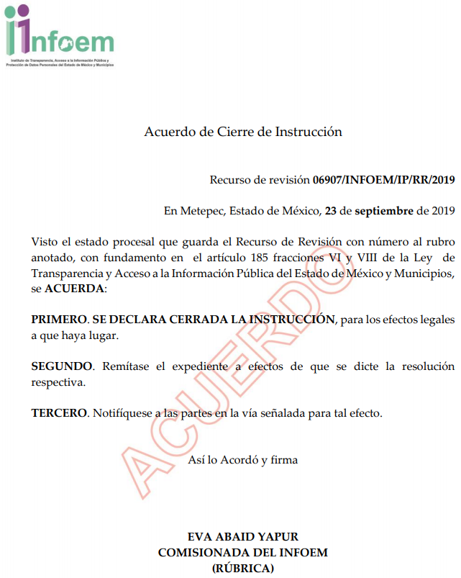
VIII. El veintinueve de octubre de dos mil diecinueve, la Comisionada Ponente acordó ampliar el plazo para resolver el recurso de revisión de mérito, por un periodo de hasta quince días hábiles, de conformidad con el artículo 181, tercer párrafo de la Ley de Transparencia y Acceso a la Información Pública del Estado de México y Municipios.

IX. Con fundamento en el artículo 185, fracción VIII de la Ley de Transparencia y Acceso a la Información Pública del Estado de México y Municipios, se remitió el expediente a efecto de que la Comisionada EVA ABAID YAPUR formule y presente al Pleno el proyecto de resolución correspondiente; y

CONSIDERANDO

PRIMERO. Competencia. Este Instituto de Transparencia, Acceso a la Información Pública y Protección de Datos Personales del Estado de México y Municipios, es competente para conocer y resolver el presente recurso, conforme a lo dispuesto en los artículos 6, Letra A de la Constitución Política de los Estados Unidos Mexicanos; 5, párrafos vigésimo segundo, vigésimo tercero y vigésimo cuarto, fracciones IV y V de la Constitución Política del Estado Libre y Soberano de México; 1, 2, fracción II, 13, 29, 36, fracciones I y II, 176, 178, 179, 181, párrafo tercero y 185 de la Ley de Transparencia y Acceso a la Información Pública del Estado de México y Municipios; y 9, fracciones I y XXIV y 11 del Reglamento Interior del Instituto de Transparencia, Acceso a la Información Pública y Protección de Datos Personales del Estado de México y Municipios; toda vez que se trata de un recurso de revisión interpuesto por un Ciudadano en términos de la Ley de la materia.

SEGUNDO. Interés. El recurso de revisión fue interpuesto por parte legítima, en atención a que se presentó por EL RECURRENTE, quien es la misma persona que formuló la solicitud de acceso a la información pública al SUJETO OBLIGADO.

TERCERO. Oportunidad. El recurso de revisión fue interpuesto dentro del plazo de quince días hábiles contados a partir del día siguiente al en que EL RECURRENTE tuvo conocimiento de la respuesta impugnada, tal y como lo prevé el artículo 178 de la Ley de Transparencia y Acceso a la Información Pública del Estado de México y Municipios, que establece:

“Artículo 178. El solicitante podrá interponer, por sí mismo o a través de su representante, de manera directa o por medios electrónicos, recurso de revisión ante el Instituto o ante la Unidad de Transparencia que haya conocido de la solicitud dentro de los quince días hábiles, siguientes a la fecha de la notificación de la respuesta.
A falta de respuesta del sujeto obligado, dentro de los plazos establecidos en esta Ley, a una solicitud de acceso a la información pública, el recurso podrá ser interpuesto en cualquier momento, acompañado con el documento que pruebe la fecha en que presentó la solicitud.
En el caso de que se interponga ante la Unidad de Transparencia, ésta deberá remitir el recurso de revisión al Instituto a más tardar al día siguiente de haberlo recibido.”

En efecto, atendiendo a que EL SUJETO OBLIGADO notificó la respuesta a la solicitud de información pública el doce de agosto de dos mil diecinueve; en consecuencia, el plazo de quince días hábiles que el artículo 178 de la ley de la materia otorga al RECURRENTE para presentar el recurso de revisión, transcurrió del trece de agosto al dos de septiembre de dos mil diecinueve, sin contemplar en el cómputo los días diecisiete, dieciocho, veinticuatro, veinticinco y treinta y uno de agosto; así como, uno de septiembre de dos mil diecinueve, por corresponder a sábados y domingos, considerados como días inhábiles; en términos del artículo 3, fracción X de la Ley de Transparencia y Acceso a la Información Pública del Estado de México y Municipios.

En ese tenor, si el recurso de revisión que nos ocupa, se interpuso el veintiocho de agosto de dos mil diecinueve, éste se encuentra dentro de los márgenes temporales previstos en el citado precepto legal y, por tanto, se considera oportuno.

CUARTO. Procedibilidad. Esta Ponencia considera importante abordar el análisis de los requisitos de procedibilidad del recurso de revisión, así el artículo 180 de la Ley de Transparencia y Acceso a la Información Pública del Estado de México y Municipios, que establece lo siguiente:

“Artículo 180. El recurso de revisión contendrá:
I. El sujeto obligado ante la cual se presentó la solicitud;
II. El nombre del solicitante que recurre o de su representante y, en su caso, del tercero interesado, así como la dirección o medio que señale para recibir notificaciones;
III. El número de folio de respuesta de la solicitud de acceso;
IV. La fecha en que fue notificada la respuesta al solicitante o tuvo conocimiento del acto reclamado, o de presentación de la solicitud, en caso de falta de respuesta;
V. El acto que se recurre;
VI. Las razones o motivos de inconformidad;
VII. La copia de la respuesta que se impugna y, en su caso, de la notificación correspondiente, en el caso de respuesta de la solicitud; y
VIII. Firma del recurrente, en su caso, cuando se presente por escrito, requisito sin el cual se dará trámite al recurso.
Adicionalmente, se podrán anexar las pruebas y demás elementos que considere procedentes someter a juicio del Instituto.
En ningún caso será necesario que el particular ratifique el recurso de revisión interpuesto.
En caso de que el recurso se interponga de manera electrónica no será indispensable que contengan los requisitos establecidos en las fracciones II, IV, VII y VIII.”
(Énfasis añadido)

En principio, de una interpretación del artículo transcrito se observan los requisitos que deberán contener los recursos de revisión; sobre el particular, de la revisión del expediente electrónico del SAIMEX se desprende que la parte solicitante y ahora RECURRENTE, en ejercicio de su derecho de acceso a la información pública, no proporcionó su nombre para que sea identificado, por lo que no se tiene certeza sobre su identidad, lo que en estricto sentido, provoca que no se colmen los requisitos establecidos en el citado artículo 180 de la Ley de Transparencia.

Empero lo anterior, debe destacarse que el artículo 15 de Ley de Transparencia y Acceso a la Información Pública del Estado de México y Municipios prevé que, toda persona tendrá acceso a la información sin necesidad de acreditar interés alguno o justificar su utilización, de lo que se infiere que para el ejercicio del derecho de acceso a la información pública, el nombre no es un requisito sine qua non para que los particulares ejerzan el derecho de acceso a la información pública, pues por el contrario la Ley de la materia prevé en su artículo 155, párrafo segundo la posibilidad de que las solicitudes de información sean anónimas, al utilizar un nombre incompleto o, inclusive un seudónimo.
Correlativo a ello, cabe mencionar que los artículos 6, Apartado A, fracciones III y IV de la Constitución Política de los Estados Unidos Mexicanos y 5, párrafos vigésimo segundo, vigésimo tercero y vigésimo cuarto, fracciones I, III, IV y V de la Constitución Política del Estado Libre y Soberano de México garantizan el ejercicio del derecho de acceso a la información pública, toda vez que disponen que toda persona sin necesidad de acreditar interés alguno o justificar su utilización, tendrá acceso gratuito a la información pública; preceptos cuyo texto y sentido literal es el siguiente:

Constitución Política de los Estados Unidos Mexicanos
“Artículo 6o. La manifestación de las ideas no será objeto de ninguna inquisición judicial o administrativa, sino en el caso de que ataque a la moral, la vida privada o los derechos de terceros, provoque algún delito, o perturbe el orden público; el derecho de réplica será ejercido en los términos dispuestos por la ley. El derecho a la información será garantizado por el Estado.
Toda persona tiene derecho al libre acceso a información plural y oportuna, así como a buscar, recibir y difundir información e ideas de toda índole por cualquier medio de expresión.
Para efectos de lo dispuesto en el presente artículo se observará lo siguiente:
A. Para el ejercicio del derecho de acceso a la información, la Federación, los Estados y el Distrito Federal, en el ámbito de sus respectivas competencias, se regirán por los siguientes principios y bases:
I. Toda la información en posesión de cualquier autoridad, entidad, órgano y organismo de los Poderes Ejecutivo, Legislativo y Judicial, órganos autónomos, partidos políticos, fideicomisos y fondos públicos, así como de cualquier persona física, moral o sindicato que reciba y ejerza recursos públicos o realice actos de autoridad en el ámbito federal, estatal y municipal, es pública y sólo podrá ser reservada temporalmente por razones de interés público y seguridad nacional, en los términos que fijen las leyes. En la interpretación de este derecho deberá prevalecer el principio de máxima publicidad. Los sujetos obligados deberán documentar todo acto que derive del ejercicio de sus facultades, competencias o funciones, la ley determinará los supuestos específicos bajo los cuales procederá la declaración de inexistencia de la información.
II. La información que se refiere a la vida privada y los datos personales será protegida en los términos y con las excepciones que fijen las leyes.
III. Toda persona, sin necesidad de acreditar interés alguno o justificar su utilización, tendrá acceso gratuito a la información pública, a sus datos personales o a la rectificación de éstos.
IV. Se establecerán mecanismos de acceso a la información y procedimientos de revisión expeditos que se sustanciarán ante los organismos autónomos especializados e imparciales que establece esta Constitución.
V. Los sujetos obligados deberán preservar sus documentos en archivos administrativos actualizados y publicarán, a través de los medios electrónicos disponibles, la información completa y actualizada sobre el ejercicio de los recursos públicos y los indicadores que permitan rendir cuenta del cumplimiento de sus objetivos y de los resultados obtenidos.
VI. Las leyes determinarán la manera en que los sujetos obligados deberán hacer pública la información relativa a los recursos públicos que entreguen a personas físicas o morales.
VII. La inobservancia a las disposiciones en materia de acceso a la información pública será sancionada en los términos que dispongan las leyes.
VIII. La Federación contará con un organismo autónomo, especializado, imparcial, colegiado, con personalidad jurídica y patrimonio propio, con plena autonomía técnica, de gestión, capacidad para decidir sobre el ejercicio de su presupuesto y determinar su organización interna, responsable de garantizar el cumplimiento del derecho de acceso a la información pública y a la protección de datos personales en posesión de los sujetos obligados en los términos que establezca la ley.
…
La ley establecerá aquella información que se considere reservada o confidencial.”

Constitución Política del Estado Libre y Soberano de México

“Artículo 5. …
El derecho a la información será garantizado por el Estado. La ley establecerá las previsiones que permitan asegurar la protección, el respeto y la difusión de este derecho.
Para garantizar el ejercicio del derecho de transparencia, acceso a la información pública y protección de datos personales, los poderes públicos y los organismos autónomos, transparentarán sus acciones, en términos de las disposiciones aplicables, la información será oportuna, clara, veraz y de fácil acceso.
Este derecho se regirá por los principios y bases siguientes:
I. Toda la información en posesión de cualquier autoridad, entidad, órgano y organismos de los Poderes Ejecutivo, Legislativo y Judicial, órganos autónomos, partidos políticos, fideicomisos y fondos públicos estatales y municipales, así como del gobierno y de la administración pública municipal y sus organismos descentralizados, asimismo de cualquier persona física, jurídica colectiva o sindicato que reciba y ejerza recursos públicos o realice actos de autoridad en el ámbito estatal y municipal, es pública y sólo podrá ser reservada temporalmente por razones previstas en la Constitución Política de los Estados Unidos Mexicanos de interés público y seguridad, en los términos que fijen las leyes. En la interpretación de este derecho deberá prevalecer el principio de máxima publicidad. Los sujetos obligados deberán documentar todo acto que derive del ejercicio de sus facultades, competencias o funciones, la ley determinará los supuestos específicos bajo los cuales procederá la declaración de inexistencia de la información.
II. La información referente a la intimidad de la vida privada y la imagen de las personas será protegida a través de un marco jurídico rígido de tratamiento y manejo de datos personales, con las excepciones que establezca la ley reglamentaria.
III. Toda persona, sin necesidad de acreditar interés alguno o justificar su utilización, tendrá acceso gratuito a la información pública, a sus datos personales o a la rectificación de éstos.
IV. Se establecerán mecanismos de acceso a la información y procedimientos de revisión expeditos que se sustanciarán ante el organismo autónomo especializado e imparcial que establece esta Constitución.
V. Los procedimientos de acceso a la información pública, de acceso, corrección y supresión de datos personales, así como los recursos de revisión derivados de los mismos, podrán tramitarse por medios electrónicos, a través de un sistema automatizado que para tal efecto establezca la ley reglamentaria y el organismo autónomo garante en el ámbito de su competencia. Las resoluciones que correspondan a estos procedimientos se sistematizarán para favorecer su consulta.”
(Énfasis añadido)

Por otra parte, del contenido del artículo 1 de la Constitución Política de los Estados Unidos Mexicanos, se destaca lo siguiente:

“Artículo 1o. En los Estados Unidos Mexicanos todas las personas gozarán de los derechos humanos reconocidos en esta Constitución y en los tratados internacionales de los que el Estado Mexicano sea parte, así como de las garantías para su protección, cuyo ejercicio no podrá restringirse ni suspenderse, salvo en los casos y bajo las condiciones que esta Constitución establece.
Las normas relativas a los derechos humanos se interpretarán de conformidad con esta Constitución y con los tratados internacionales de la materia favoreciendo en todo tiempo a las personas la protección más amplia.
Todas las autoridades, en el ámbito de sus competencias, tienen la obligación de promover, respetar, proteger y garantizar los derechos humanos de conformidad con los principios de universalidad, interdependencia, indivisibilidad y progresividad. En consecuencia, el Estado deberá prevenir, investigar, sancionar y reparar las violaciones a los derechos humanos, en los términos que establezca la ley.”
(Énfasis añadido)

En esa virtud, de una interpretación sistemática, armónica y progresiva del derecho humano de acceso a la información pública se reitera que toda persona, sin necesidad de acreditar interés alguno o justificar su utilización, deberá tener acceso a la información pública, es decir, dicho derecho fundamental exime a quien lo ejerce, de acreditar su legitimación en la causa o su interés en el asunto, lo que permite la posibilidad de que inclusive, la solicitud de acceso a la información pueda ser anónima o no contener un nombre que identifique al solicitante o que permita tener certeza sobre su identidad.

Robustece lo anterior, el Criterio 6/2014 del entonces Instituto Federal de Acceso a la Información y Protección de Datos (IFAI), ahora Instituto Nacional de Transparencia, Acceso a la Información y Protección de Datos Personales (INAI), el cual se reproduce para una mayor referencia:

“Acceso a información gubernamental. No debe condicionarse a que el solicitante acredite su personalidad, demuestre interés alguno o justifique su utilización. De conformidad con lo dispuesto en los artículos 6o., apartado A, fracción III de la Constitución Política de los Estados Unidos Mexicanos, y 1º, 2º, 4º y 40 de la Ley Federal de Transparencia y Acceso a la Información Pública Gubernamental, la respuesta a una solicitud de acceso a información y entrega de la misma, no debe estar condicionada a que el particular acredite su personalidad, demuestre interés alguno o justifique su utilización, en virtud de que los sujetos obligados no deben requerir al solicitante mayores requisitos que los establecidos en la Ley. En este sentido, las dependencias y entidades, sólo deberán asegurarse de que, en su caso, se haya cubierto el pago de reproducción y envío de la información, mediante la exhibición del recibo correspondiente.”

En ese orden de ideas, se estima que el requerimiento relativo al nombre como presupuesto de procedibilidad, podría limitar el ejercicio del derecho de acceso a la información pública, debido a que, el hecho de solicitar la identificación del RECURRENTE a través de dicho dato personal, en ciertos extremos se equipara a una exigencia acerca de su interés o justificación de su utilización, lo que materialmente haría nugatorio un derecho fundamental.

Aunado a ello, para el estudio de la materia sobre la que se resuelve el presente recurso de revisión, resulta intrascendente conocer el nombre de la persona que lo hubiere promovido, en virtud de que tanto la Constitución Federal, como la Constitución Política del Estado Libre y Soberano de México reconocen la prerrogativa de los individuos para que no resulte necesario la acreditación de un interés o justificar la utilización de la información; por lo que, resulta ocioso realizar dicho análisis, en la inteligencia de que se limitaría el ejercicio de un Derecho Humano, como el Derecho de Acceso a la Información Pública, por una cuestión procedimental.

Asimismo, se estima que el requisito relativo al nombre del RECURRENTE no constituye un presupuesto indispensable de procedibilidad de los recursos de revisión, en términos de los artículos 25 de la Convención Americana de Derechos Humanos, 1 párrafos segundo y tercero, 6 apartado A, fracciones III y IV de la Constitución Política de los Estados Unidos Mexicanos y 5, párrafo vigésimo segundo de la Constitución Política del Estado Libre y Soberano de México, debido a que el acceso a la información pública es un Derecho Humano que no requiere legitimación en la causa, sino que únicamente basta con que se encuentre legitimado en el procedimiento de recurso de revisión, circunstancia que se acredita en las constancias electrónicas del expediente, de las que se desprende que EL RECURRENTE es la misma persona que realizó la solicitud de acceso a la información pública que ahora se impugna.

En adición a lo anterior, el propio artículo 180, en su último párrafo, establece que cuando el recurso de revisión se interponga de manera electrónica no será indispensable que contenga determinados requisitos, entre ellos, el nombre del RECURRENTE; por lo que, en el presente caso, al haber sido presentado el recurso de revisión vía SAIMEX, dicho requisito resulta innecesario.

QUINTO. Estudio y resolución del asunto. Una vez determinada la vía sobre la que versarán los presentes recursos, y previa revisión de los expediente electrónicos formados en EL SAIMEX con motivo de las solicitudes de información y de los recursos a que dan origen, es de señalar que el análisis de los presentes, se basará en el contenido íntegro de las actuaciones que obran en el expediente electrónico, para así estar en posibilidad este Órgano Colegiado de dictar el fallo correspondiente conforme a derecho, tomando en consideración los elementos aportados por las partes y respetando en todo momento al principio de máxima publicidad consagrado en nuestra Constitución Federal, Local y demás leyes aplicables en la materia, así como en los tratados internacionales en los que el Estado Mexicano sea parte, en concordancia con el párrafo tercero del artículo 1 de la Constitución Federal y diversos 8 y 9 de la Ley de Transparencia local.

Atento a ello, primeramente es importante señalar que el artículo 4, párrafo segundo de la Ley de Transparencia y Acceso a la Información Pública del Estado de México y Municipios, dispone:

“Artículo 4. …
Toda la información generada, obtenida, adquirida, transformada, administrada o en posesión de los sujetos obligados es pública y accesible de manera permanente a cualquier persona, en los términos y condiciones que se establezcan en los tratados internacionales de los que el Estado mexicano sea parte, en la Ley General, la presente Ley y demás disposiciones de la materia, privilegiando el principio de máxima publicidad de la información. Solo podrá ser clasificada excepcionalmente como reservada temporalmente por razones de interés público, en los términos de las causas legítimas y estrictamente necesarias previstas por esta Ley.
...”

Del precepto legal invocado, se desprende, que la información generada, obtenida, adquirida, transmitida, administrada o en posesión de los Sujetos Obligados, será accesible de manera permanente a cualquier persona, privilegiando el principio de máxima publicidad de la información.

Por su parte, el artículo 12 de la Ley de la materia establece que los Sujetos Obligados sólo proporcionarán la información que generen, recopilen, administren, manejen, procesen, archiven o conserven, y sólo facilitarán la que se les requiera y obre en sus archivos, en el estado en el que se encuentre, sin la obligación de generarla, resumirla, efectuar cálculos o practicar investigaciones; tal y como se señala a continuación:

“Artículo 12. Quienes generen, recopilen, administren, manejen, procesen, archiven o conserven información pública serán responsables de la misma en los términos de las disposiciones jurídicas aplicables.

Los sujetos obligados sólo proporcionarán la información pública que se les requiera y que obre en sus archivos y en el estado en que ésta se encuentre. La obligación de proporcionar información no comprende el procesamiento de la misma, ni el presentarla conforme al interés del solicitante; no estarán obligados a generarla, resumirla, efectuar cálculos o practicar investigaciones.”

En síntesis, el Derecho de Acceso a la Información Pública se satisface en aquellos casos en que se entregue el soporte documental en que conste la información pública, toda vez que, los Sujetos Obligados no tienen el deber de generar, poseer o administrar la información pública con el grado de detalle solicitado; esto es, que no tienen el deber de generar un documento ad hoc, para satisfacer el Derecho de Acceso a la Información Pública.

Como apoyo a lo anterior, es aplicable el Criterio 03-17, emitido por el Instituto Nacional de Transparencia, Acceso a la Información y Protección de Datos Personales, que dice:

“No existe obligación de elaborar documentos ad hoc para atender las solicitudes de acceso a la información. Los artículos 129 de la Ley General de Transparencia y Acceso a la Información Pública y 130, párrafo cuarto, de la Ley Federal de Transparencia y Acceso a la Información Pública, señalan que los sujetos obligados deberán otorgar acceso a los documentos que se encuentren en sus archivos o que estén obligados a documentar, de acuerdo con sus facultades, competencias o funciones, conforme a las características físicas de la información o del lugar donde se encuentre. Por lo anterior, los sujetos obligados deben garantizar el derecho de acceso a la información del particular, proporcionando la información con la que cuentan en el formato en que la misma obre en sus archivos; sin necesidad de elaborar documentos ad hoc para atender las solicitudes de información.

Resoluciones:
• RRA 0050/16. Instituto Nacional para la Evaluación de la Educación. 13 julio de 2016. Por unanimidad. Comisionado Ponente: Francisco Javier Acuña Llamas.
• RRA 0310/16. Instituto Nacional de Transparencia, Acceso a la Información y Protección de Datos Personales. 10 de agosto de 2016. Por unanimidad. Comisionada Ponente. Areli Cano Guadiana.
• RRA 1889/16. Secretaría de Hacienda y Crédito Público. 05 de octubre de 2016. Por unanimidad. Comisionada Ponente. Ximena Puente de la Mora.”

Asimismo, el artículo 24 de la Ley de la materia dispone que los Sujetos Obligados sólo proporcionarán la información pública que generen, administren o posean en el ejercicio de sus atribuciones; por consiguiente, la información pública se encuentra a disposición de cualquier persona, lo que implica que es deber de los Sujetos Obligados, garantizar el derecho de acceso a la información pública.

En esta misma tesitura, es de subrayar que el Derecho de Acceso a la Información Pública, consiste en que la información solicitada conste en un soporte documental en cualquiera de sus formas, a saber: expedientes, reportes, estudios, actas, resoluciones, oficios, correspondencia, acuerdos, directivas, directrices, circulares, contratos, convenios, instructivos, notas, memorandos, estadísticas o bien, cualquier otro registro que documente el ejercicio de las facultades, funciones y competencias de los Sujetos Obligados; los que, podrán estar en cualquier medio, sea escrito, impreso, sonoro, visual, electrónico, informático u holográfico, de conformidad con el artículo 3, fracción XI de la Ley de la materia, el cual dispone lo siguiente:
“Artículo 3. Para los efectos de la presente Ley se entenderá por:
…
XI. Documento: Los expedientes, reportes, estudios, actas, resoluciones, oficios, correspondencia, acuerdos, directivas, directrices, circulares, contratos, convenios, instructivos, notas, memorandos, estadísticas o bien, cualquier otro registro que documente el ejercicio de las facultades, funciones y competencias de los sujetos obligados, sus servidores públicos e integrantes, sin importar su fuente o fecha de elaboración. Los documentos podrán estar en cualquier medio, sea escrito, impreso, sonoro, visual, electrónico, informático u holográfico;
…”

Siendo aplicable el Criterio de interpretación en el orden administrativo número 0002-11, emitido por Acuerdo del Pleno del Instituto de Transparencia y Acceso a la Información Pública del Estado de México y Municipios; publicado en el Periódico Oficial del Gobierno del Estado Libre y Soberano de México “Gaceta del Gobierno”, el diecinueve de octubre de dos mil once, cuyo rubro y texto dispone:

“CRITERIO 0002-11
INFORMACIÓN PÚBLICA, CONCEPTO DE, EN MATERIA DE TRANSPARENCIA. INTERPRETACIÓN SISTEMÁTICA DE LOS ARTÍCULOS 2°, FRACCIÓN V, XV, Y XVI, 3°, 4°, 11 Y 41. De conformidad con los artículos antes referidos, el derecho de acceso a la información pública, se define en cuanto a su alcance y resultado material, el acceso a los archivos, registros y documentos públicos, administrados, generados o en posesión de los órganos u organismos públicos, en virtud del ejercicio de sus funciones de derecho público, sin importar su fuente, soporte o fecha de elaboración.
En consecuencia el acceso a la información se refiere a que se cumplan cualquiera de los siguientes tres supuestos:
1) Que se trate de información registrada en cualquier soporte documental, que en ejercicio de las atribuciones conferidas, sea generada por los Sujetos Obligados;
2) Q}ue se trate de información registrada en cualquier soporte documental, que en ejercicio de las atribuciones conferidas, sea administrada por los Sujetos Obligados, y
3) Que se trate de información registrada en cualquier soporte documental, que en ejercicio de las atribuciones conferidas, se encuentre en posesión de los Sujetos Obligados.” (SIC)

(Énfasis Añadido)

Además, es importante señalar que de conformidad con el artículo 18 de la Ley de Transparencia y Acceso a la Información Pública del Estado de México y Municipios, los Sujetos Obligados deben documentar todos sus actos que realicen derivado del ejercicio de sus atribuciones, como se aprecia de la lectura del precepto legal en comento:

“Artículo 18. Los sujetos obligados deberán documentar todo acto que derive del ejercicio de sus facultades, competencias o funciones, considerando desde su origen la eventual publicidad y reutilización de la información que generen.”

En conclusión, EL SUJETO OBLIGADO se encuentra constreñido a generar, poseer y administrar la información solicitada por EL RECURRENTE derivado del ejercicio de sus facultades y atribuciones de derecho público tal como ha quedado expuesto en el estudio de la presente resolución.

De la misma forma, se cita el contenido del artículo 160 de la Ley de Transparencia y Acceso a la Información Pública del Estado de México y Municipios que a la letra dispone:

“Artículo 160. Los sujetos obligados deberán otorgar acceso a los documentos que se encuentren en sus archivos o que estén obligados a documentar de acuerdo con sus facultades, competencias o funciones en el formato que el solicitante manifieste, de entre aquellos formatos existentes, conforme a las características físicas de la información o del lugar donde se encuentre así lo permita”
Una vez precisado lo anterior, se procede a analizar las documentales que integran el expediente electrónico, a fin de determinar si con la información remitida por parte del SUJETO OBLIGADO mediante respuesta, se colma el derecho de acceso a la información; atento a ello, es conveniente recordar que el particular solicitó del personal adscrito al Centro de Desarrollo Integral de la Mujer (CEDEIM), lo siguiente:

- Actividades de los servidores públicos, incluyendo al Titular.
- Certificación de competencia laboral de acuerdo al Modelo para los Refugios.

Al respecto, EL SUJETO OBLIGADO mediante respuesta dio atención a diverso contenido de la solicitud tal como se muestra a continuación:



Siendo así que, ante la respuesta otorgada por EL SUJETO OBLIGADO, el particular interpuso el recurso de revisión que nos ocupa, señalando que no pudo advertir el fundamento de la negativa de información derivado a que el oficio de respuesta estaba incompleto.

Atento a ello, y derivado que EL SUJETO OBLIGADO omitió anexar en qué consistía el fundamento referido en su respuesta, la Ponencia Resolutora trae a contexto lo dispuesto en la página 31 último párrafo y primer párrafo de la página 32 del Modelo de Atención en Refugios para Mujeres víctimas de violencia y sus hijas e hijos, a continuación:

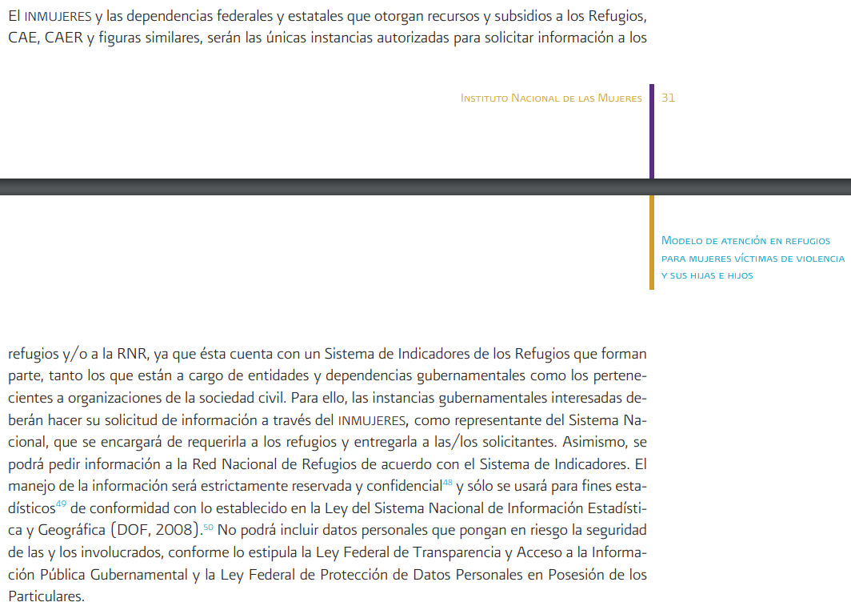

De lo anterior, se puede corroborar que la respuesta proporcionada por EL SUJETO OBLIGADO se encuentra relacionada con diversa solicitud.
Por lo anterior, se procede al estudio de la naturaleza de la información requerida; por lo que es importante traer a contesto el Reglamento Interno del Sistema Municipal para el Desarrollo Integral de la Familia de Tlalnepantla de Baz, México, el cual dispone lo siguiente:

“Artículo 1. El presente Reglamento tiene por objeto regular la organización, administración, funcionamiento y atribuciones del Sistema Municipal para el Desarrollo Integral de la Familia de Tlalnepantla de Baz, México; así como del personal que lo integra. Las disposiciones de este Reglamento son de orden público, interés social y observancia general para el Sistema Municipal de mérito. Artículo 2. Para efectos de este Reglamento se entiende por:
…

Artículo 42. En el ejercicio de sus atribuciones y para el despacho eficiente y eficaz de las responsabilidades administrativas encomendadas a la Presidencia del SMDIF, como órgano ejecutivo de su Junta de Gobierno, la Administración Pública del SMDIF contará con las siguientes dependencias:
I. Presidencia del SMDIF;
II. Dirección General;
III. Secretaría Técnica IV. Oficialía Mayor;
V. Subdirección de Prevención y Asistencia Social;
VI. Subdirección de Subsistemas;
VII. Consejería Jurídica;
VIII. Contraloría Interna; y
IX. Procuraduría de Protección de Niñas, Niños y Adolescentes.
El SMDIF contará con las demás unidades administrativas que le sean autorizadas y se auxiliará de las Subdirecciones, Jefaturas de Departamento, órganos técnicos y administrativos necesarios para el cumplimiento de sus atribuciones, de acuerdo con la normativa aplicable, estructura orgánica y presupuesto autorizado.
III. CEDEIM. Al Centro de Desarrollo Integral para la Mujer;
…
Artículo 61. Para el eficaz despacho de sus atribuciones, la Dirección General del SMDIF contará con las siguientes unidades administrativas:
…
II. Coordinación del CEDEIM;
SECCIÓN SEGUNDA COORDINACIÓN DEL CEDEIM
Artículo 63. Corresponde al titular del CEDEIM, las siguientes atribuciones:
I. Coordinar, administrar y supervisar los recursos humanos, materiales, económicos y equipamiento del CEDEIM;
II. Brindar orientación y asistencia profesional y especializada, de calidad y con calidez a mujeres víctimas de violencia que así lo soliciten, a través de una oficina externa y un albergue temporal para mujeres víctimas de violencia, sus hijas e hijos, las veinticuatro horas y todos los días del año;
III. Proporcionar a las mujeres víctimas de violencia extrema, sus hijas e hijos cuando así lo soliciten, protección, albergue, atención integral especializada desde la perspectiva de género, derechos humanos y una doctrina integral a los derechos de la infancia, de acuerdo al “Modelo de Atención en Refugio para Mujeres Víctimas de Violencia y sus Hijas e Hijos”, así como lo indican las leyes y tratados nacionales e internacionales en la materia;
IV. Establecer los lineamientos generales y protocolos de atención para brindar protección, albergue, atención integral y especializada a mujeres víctimas de violencia extrema, sus hijas e hijos, de conformidad con la normatividad aplicable; V. Elaborar proyectos, informes y demás documentación sobre los programas y servicios del CEDEIM, que le sean solicitados por las autoridades correspondientes y conforme a la normatividad aplicable;
VI. Gestionar apoyos y ayudas sociales en beneficio de mujeres víctimas de violencia;
VII. Supervisar que la oficina externa y el albergue temporal para mujeres víctimas de violencia, sus hijas e hijos, cuente con el equipo profesional necesario como lo refiere el “Modelo de Atención en Refugios para Mujeres Víctimas de Violencia y sus Hijas e Hijos”, mismo que deberá estar integrado por personal de las áreas médica y enfermería, jurídica, de trabajo social, de psicología infantil y educativa;
VIII. Supervisar y coordinar que el equipo multidisciplinario brinde atención desde una perspectiva de género y derechos humanos a través de los ejes rectores del respeto, responsabilidad, honestidad y ética profesional que marca el “Modelo de Atención en Refugios para Mujeres Víctimas de Violencia y sus Hijas e Hijos”;
IX. Coordinar y supervisar el otorgamiento en la prestación de atención psicológica en la oficina externa y el albergue temporal para mujeres víctimas de violencia, sus hijas e hijos, a través del acompañamiento terapéutico para reducir el deterioro y los trastornos emocionales causados por la violencia, en la modalidad individual y grupal, extendiéndose a las niñas y niños quienes se consideran sujetos de derechos;
X. Coordinar y supervisar el otorgamiento en la atención legal, representación y acompañamiento jurídico con el fin de garantizar a mujeres víctimas de la violencia de género, su derecho de acceso a la justicia, en caso de que deban llevar a cabo procedimientos o procesos judiciales de carácter familiar, civil y penal;
XI. Coordinar y supervisar el otorgamiento de atención médica en el albergue temporal para mujeres víctimas de violencia, sus hijas e hijos, a través de la promoción, prevención, autocuidado y hábitos de una vida saludable;
XII. Coordinar y supervisar el otorgamiento de atención educativa en el albergue temporal para mujeres víctimas de violencia, sus hijas e hijos, a través de programas reeducativos integrales, no sexistas para las niñas y niños a fin de continuar con su formación escolarizada;
XIII. Coordinar y supervisar el otorgamiento de capacitación para la inserción laboral, en la oficina externa y el albergue temporal para mujeres víctimas de violencia, sus hijas e hijos, a través de actividades que les proporcione conocimientos y habilidades que les faciliten obtener un empleo, o el desarrollo de una habilidad productiva no estereotipada y competitiva en el mercado de trabajo, a fin de lograr su empoderamiento económico;
XIV. Gestionar apoyos y ayudas sociales a mujeres víctimas de violencia, que colaboren en su nuevo proyecto de vida;
XV. Establecer coordinación directa con la Secretaría de Salud a través del Centro Nacional de Equidad de Género y Salud Reproductiva, con el objetivo de que el CEDEIM sea beneficiado anualmente con recursos federales en favor del albergue temporal para mujeres víctimas de violencia, sus hijas e hijos;
XVI. Establecer coordinación directa con la Red Nacional de Refugios, como miembros activos del directorio nacional;
XVII. Promover la coordinación directa y continua con las diferentes dependencias de este Municipio que intervienen en la atención a mujeres y niñas;
XVIII. Contar con un directorio actualizado de las instituciones municipales, estatales y federales que atiendan violencia hacia las mujeres;
XIX. Gestionar redes de vinculación con instituciones públicas, sociales y privadas que proporcionen apoyo a mujeres víctimas de violencia;
XX. Brindar la información necesaria para la alimentación del banco de datos del Estado de México sobre violencia a mujeres; así como integrar y remitir la información sobre las acciones realizadas sobre prevención de la alerta de género;
XXI. Elaborar y desarrollar el proyecto anual de las necesidades del albergue temporal para mujeres víctimas de violencia, sus hijas e hijos, para la participación en la convocatoria pública para la asignación de subsidios para la prestación de servicios de refugio para mujeres, sus hijas e hijos que viven violencia extrema y en su caso sus centros de atención externa;
XXII. Ingresar el proyecto anual de las necesidades del albergue temporal para mujeres víctimas de violencia, sus hijas e hijos, ante el Centro Nacional de Equidad de Género y Salud Reproductiva, previa autorización y validación de la Presidencia, Dirección General y Oficialía Mayor;
XXIII. Informar a la Oficialía Mayor sobre la asignación de recursos federales otorgados a favor del albergue temporal para mujeres víctimas de violencia, sus hijas e hijos, para que se lleve a cabo los procedimientos correspondientes para su debida ejecución;
XXIV. Ejecutar los recursos federales asignados al albergue temporal para mujeres víctimas de violencia, sus hijas e hijos, de acuerdo a los lineamientos indicados por el Centro Nacional de Equidad de Género y Salud Reproductiva;
XXV. Realizar las gestiones necesarias para el buen estado de las instalaciones, mobiliario y material que conforman la oficina externa y el albergue temporal para mujeres víctimas de violencia, sus hijas e hijos;
XXVI. Desarrollar acciones de prevención y sensibilización sobre perspectiva de género, derechos humanos y alerta de género a la población en general y servidores públicos que intervienen en los procesos de atención de mujeres víctimas de violencia;
XXVII. Atender y aplicar las acciones que promuevan campañas nacionales e internacionales en relación a la violencia hacia las mujeres;
XXVIII. Promover y gestionar programas de capacitación permanente al personal multidisciplinario adscrito al CEDEIM, sobre profesionalización y contención;
XXIX. Elaborar el proyecto de POA y PBRM anual de la oficina externa y albergue temporal para mujeres víctimas de violencia, sus hijas e hijos;
XXX. Proporcionar seguimiento a los casos de violencia atendidos en el albergue temporal para mujeres víctimas de violencia, sus hijas e hijos;
XXXI. Valorar, y en su caso, notificar al titular de la Consejería Jurídica sobre el ingreso de mujeres víctimas de violencia, sus hijas e hijos, al albergue temporal para mujeres víctimas de violencia, sus hijas e hijos, en apego al “Modelo de Atención en Refugios para Mujeres Víctimas de Violencia y sus Hijas e Hijos”; y
XXXII. Las demás que establezca la Dirección General en el ámbito de sus atribuciones, o que señale la normatividad aplicable.”
(Énfasis añadido)

Aunado a lo anterior, este Órgano Garante considera importante traer a contexto lo dispuesto por el artículo 92, fracción II de la Ley de Transparencia y Acceso a la Información Pública del Estado de México y Municipios, el cual establece la obligación de mantener a disposición del público en general la información relativa a su estructura orgánica, refiriendo que ello debe ser en un formato que permita, vincular cada parte de la estructura, las atribuciones y responsabilidades que le corresponden a cada servidor público, tal y como se lee enseguida:

“Artículo 92. Los sujetos obligados deberán poner a disposición del público de manera permanente y actualizada de forma sencilla, precisa y entendible, en los respectivos medios electrónicos, de acuerdo con sus facultades, atribuciones, funciones u objeto social, según corresponda, la información, por lo menos, de los temas, documentos y políticas que a continuación se señalan:
(…)
II. Su estructura orgánica completa, en un formato que permita vincular cada parte de la estructura, las atribuciones y responsabilidades que le corresponden a cada servidor público, prestador de servicios profesionales o miembro de los sujetos obligados, de conformidad con las disposiciones jurídicas aplicables…” (Sic)
(Énfasis añadido).

Dicha disposición, recoge de lo establecido por la Ley General de Transparencia y Acceso a la Información Pública en su artículo 70, fracción II que refiere en los mismos términos la obligación de transparentar la estructura orgánica de parte de cada uno de los Sujetos Obligados; por lo que, resulta aplicable en la entidad lo dispuesto por los Lineamientos Técnicos Generales para la Publicación, Homologación y Estandarización de la Información de las Obligaciones Establecidas en el Título Quinto y en la fracción IV del artículo 31 de la Ley General de Transparencia y Acceso a la Información Pública, que deben de difundir los Sujetos Obligados en los Portales de Internet y en la Plataforma Nacional de Transparencia, publicados en el Diario Oficial de la Federación, el día cuatro de mayo de dos mil dieciséis; de los cuales, se desprende la estructura orgánica que se encuentran constreñidos a publicar los Sujetos Obligados, en los que se debe permitir la visualización de los niveles jerárquicos y sus relaciones de dependencia, de acuerdo con el estatuto orgánico u ordenamiento que les aplique, debiendo ser vigente, o sea la que esté en operación y haya sido aprobada o dictaminada por la autoridad competente.

Asimismo, dichos Lineamientos Técnicos Generales indican que la estructura orgánica debe incluir al titular del Sujeto Obligado y todos los servidores públicos, adscritos a las Unidades Administrativas, Áreas, Institutos o las que correspondan, incluyendo el personal de gabinete de apoyo u homólogo, prestadores de servicios profesionales, miembros de los Sujetos Obligados; así como, los respectivos niveles de adjunto, homólogo o cualquier otro equivalente, según la denominación que se le dé.

Igualmente, refieren que cada nivel de la estructura deberá desplegar un listado de las áreas que le están subordinadas jerárquicamente; así como, las atribuciones, responsabilidades y/o funciones conferidas por las disposiciones aplicables a los servidores públicos y/o toda persona que desempeñe un empleo, cargo o comisión y/o ejerza actos de autoridad, además de los prestadores de servicios profesionales contratados en cada una de esas áreas.

Por lo que, establecen los siguientes criterios de contenido para la publicación de dicha información, a saber:

“Criterios sustantivos de contenido
Criterio 1 Denominación del Área (de acuerdo con el catálogo que en su caso regule la actividad del sujeto obligado)
Criterio 2 Denominación del puesto (de acuerdo con el catálogo que en su caso regule la actividad del sujeto obligado). La información deberá estar ordenada de tal forma que sea posible visualizar los niveles de jerarquía y sus relaciones de dependencia
Criterio 3 Denominación del cargo (de conformidad con nombramiento otorgado)
Criterio 4 Clave o nivel del puesto (en su caso) de acuerdo con el catálogo que regule la actividad del sujeto obligado]
Criterio 5 Tipo de integrante del sujeto obligado (funcionario / servidor público / empleado / representante popular / miembro del poder judicial / miembro de órgano autónomo [especificar denominación] / personal de confianza / prestador de servicios profesionales / otro [especificar denominación])
Criterio 6 Área de adscripción (Área inmediata superior)
Criterio 7 Por cada puesto y/o cargo de la estructura se deberá especificar la denominación de la norma que establece sus atribuciones, responsabilidades y/o funciones, según sea el caso
Criterio 8 Fundamento legal (artículo y/o fracción) que sustenta el puesto
Criterio 9 Por cada puesto o cargo deben desplegarse las atribuciones, responsabilidades y/o funciones, según sea el caso
Criterio 10 Hipervínculo al perfil y/o requerimientos del puesto o cargo, en caso de existir de acuerdo con la normatividad que aplique
Criterio 11 En cada nivel de estructura se deben incluir, en su caso, a los prestadores de servicios profesionales o los miembros que se integren al sujeto obligado de conformidad con las disposiciones aplicables (por ejemplo, en puestos honoríficos)
Criterio 12 Hipervínculo al organigrama completo (forma gráfica) acorde a su normatividad, el cual deberá contener el número de dictamen o similar
Criterio 13 Respecto de los prestadores de servicios profesionales reportados se incluirá una leyenda que especifique que éstos no forman parte de la estructura orgánica del sujeto obligado, toda vez que fungen como apoyo para el desarrollo de las actividades de los puestos que sí conforman la estructura.” (Sic)
(Énfasis añadido)

De lo expuesto, se colige que cada SUJETO OBLIGADO deberá publicar su estructura orgánica vigente, conforme a criterios de jerarquía y especialización, ordenados y codificados, cuando así corresponda, mediante los catálogos de Áreas y de clave o nivel del puesto; cada nivel de estructura deberá desplegar un listado de las áreas que le están subordinadas jerárquicamente; así como, las atribuciones, responsabilidades y/o funciones conferidas por las disposiciones aplicables a los(as) servidores(as) públicos(as) y/o toda persona que desempeñe un empleo, cargo o comisión y/o ejerza actos de autoridad, además de los(as) prestadores(as) de servicios profesionales contratados en cada una de esas áreas; asimismo, un hipervínculo al organigrama completo, con el objetivo de visualizar la representación gráfica de la estructura orgánica, desde el puesto del titular del Sujeto Obligado hasta el nivel de jefatura de departamento u homólogo y, en su caso, los prestadores de servicios profesionales y/o cualquier otro tipo de personal adscrito.

Consecuentemente, a dicha información le reviste el carácter de pública, ello de conformidad con lo dispuesto por los artículos 3, fracción XI y 4 de la Ley de Transparencia y Acceso a la Información Pública del Estado de México y Municipios; de tal forma, la normatividad analizada determina la fuente obligacional que impone al SUJETO OBLIGADO el deber para generar, poseer o administrar la información relacionada con su estructura orgánica.

En atención a lo anterior, este Órgano Garante se dio a la tarea de analizar el Portal IPOMEX del SUJETO OBLIGADO; en la que se advirtió lo siguiente:

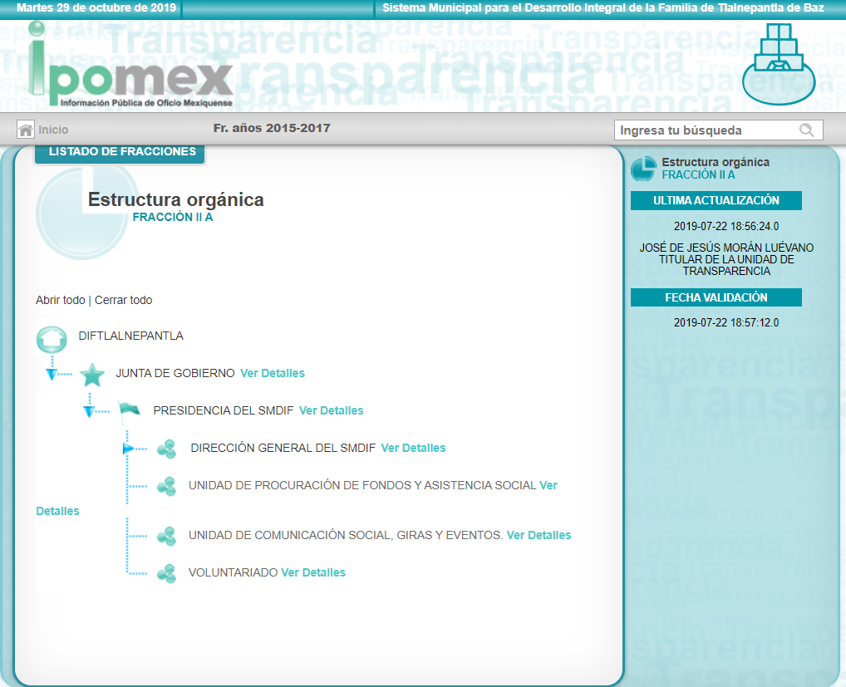
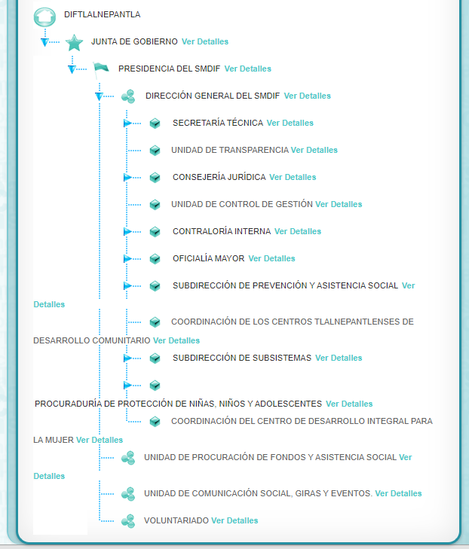

De lo anterior, se puede advertir que la Presidencia del Sistema Municipal DIF, para cumplimiento de sus atribuciones y despacho eficiente y eficaz de las responsabilidades administrativas, contará entre otras dependencias con una Dirección General, misma que se auxiliará entre otras unidades administrativas con una Coordinación del CEDEIM, en la que el titular le corresponden ciertas atribuciones; sin embargo, dicho requerimiento no se puede dar por atendido, en razón de que EL SUJETO OBLIGADO omitió dar respuesta a la solicitud que nos ocupa; aunado a ello, es de señalar que conforme a dicho Reglamento existe la posibilidad de que la Dirección General haya establecido más atribuciones tanto para el Titular, como para el personal adscrito al Centro de Desarrollo Integral para la Mujer; en consecuencia, este Órgano Garante determina ordenar al SUJETO OBLIGADO haga entrega del documento o documentos donde consten las actividades de los servidores públicos adscritos al ocho de julio de dos mil diecinueve (fecha en que fue presentada la solicitud) al Centro de Desarrollo Integral para la Mujer, incluyendo al Titular, a fin de otorgar certeza jurídica, en términos del artículo 9 de la Ley de Transparencia y Acceso a la Información Pública del Estado de México y Municipios.

Por otro lado, respecto al requerimiento realizado por el particular, relacionado con la certificación de competencia laboral; al respecto, es de señalar que no se encontró normatividad que obligue a los servidores públicos adscritos al Centro de Desarrollo Integral para la Mujer a contar con dicha certificación; sin embargo, es importante precisar que si dentro de los archivos del SUJETO OBLIGADO obra dicho documento, en observancia del principio de máxima publicidad deberá proporcionarse al particular de ser procedente en versión pública, caso contrario, bastará con que así lo haga del conocimiento de la parte hoy RECURRENTE.

Por otro lado, no se omite comentar que para el caso de que los documentos de los cuales se ordena su entrega, contengan datos personales susceptibles de ser testados, deberán ser entregados en versión pública; pues, el derecho de acceso a la información pública tiene como limitante el respeto a la intimidad y a la vida privada de las personas, es por ello que este Instituto debe cuidar que los datos personales que obren en poder de los Sujetos Obligados sean protegidos y únicamente se den a conocer aquéllos que abonen a la rendición de cuentas y a la transparencia en el ejercicio de las atribuciones que tienen conferidas. De este modo, en armonía entre los principios constitucionales de máxima publicidad y de protección de datos personales, la ley permite la elaboración de versiones públicas en las que se suprima aquella información relacionada con la vida privada de los particulares.

A este respecto, los artículos 3, fracciones IX, XX, XXI y XLV; 51 y 52 de la Ley de Transparencia y Acceso a la Información Pública del Estado de México y Municipios establecen:

“Artículo 3. Para los efectos de la presente Ley se entenderá por:
IX. Datos personales: La información concerniente a una persona, identificada o identificable según lo dispuesto por la Ley de Protección de Datos Personales del Estado de México;
XX. Información clasificada: Aquella considerada por la presente Ley como reservada o confidencial;
XXI. Información confidencial: Se considera como información confidencial los secretos bancario, fiduciario, industrial, comercial, fiscal, bursátil y postal, cuya titularidad corresponda a particulares, sujetos de derecho internacional o a sujetos obligados cuando no involucren el ejercicio de recursos públicos;
XLV. Versión pública: Documento en el que se elimine, suprime o borra la información clasificada como reservada o confidencial para permitir su acceso.
Artículo 51. Los sujetos obligados designaran a un responsable para atender la Unidad de Transparencia, quien fungirá como enlace entre éstos y los solicitantes. Dicha Unidad será la encargada de tramitar internamente la solicitud de información y tendrá la responsabilidad de verificar en cada caso que la misma no sea confidencial o reservada. Dicha Unidad contará con las facultades internas necesarias para gestionar la atención a las solicitudes de información en los términos de la Ley General y la presente Ley.
Artículo 52. Las solicitudes de acceso a la información y las respuestas que se les dé, incluyendo, en su caso, la información entregada, así como las resoluciones a los recursos que en su caso se promuevan serán públicas, y de ser el caso que contenga datos personales que deban ser protegidos se podrá dar su acceso en su versión pública, siempre y cuando la resolución de referencia se someta a un proceso de disociación, es decir, no haga identificable al titular de tales datos personales.”
(Énfasis añadido)

Así, los datos personales que obren en poder de los Sujetos Obligados deben estar protegidos, adoptando las medidas de seguridad administrativas, físicas y técnicas necesarias para garantizar la integridad, confidencialidad y disponibilidad de los datos personales, considerando además, que conforme al principio de finalidad, todo tratamiento de datos personales que efectúen, deberá estar justificado en la Ley, lo anterior en términos de lo dispuesto por el artículo 22, párrafo primero con relación con el 38 de la Ley de Protección de Datos Personales en Posesión de Sujetos Obligados del Estado de México y Municipios, los cuales se transcriben para mayor referencia:

“Artículo 22. Todo tratamiento de datos personales que efectúe el responsable deberá estar justificado por finalidades concretas, lícitas, explícitas y legítimas, relacionadas con las atribuciones que la normatividad aplicable les confiera.
Artículo 38. Con independencia del tipo de sistema y base de datos en el que se encuentren los datos personales o el tipo de tratamiento que se efectúe, el responsable adoptará, establecerá, mantendrá y documentará las medidas de seguridad administrativas, físicas y técnicas para garantizar la integridad, confidencialidad y disponibilidad de los datos personales, a través de controles y acciones que eviten su daño, alteración, pérdida, destrucción, o el uso, transferencia, acceso o cualquier tratamiento no autorizado o ilícito, de conformidad con lo dispuesto en los lineamientos que al efecto se expidan.”

De este modo, en armonía entre los principios constitucionales de máxima publicidad y de protección de datos personales, la Ley de la materia permite la elaboración de versiones públicas en las que se suprima aquella información relacionada con la vida privada de los particulares toda vez que ésta tiene por objeto proteger datos personales, entendiéndose por tales, aquéllos que hacen identificable a una persona.

Lo anterior es así, en virtud de que toda la información relativa a una persona física o jurídico colectiva que le pueda hacer identificada o identificable constituye un dato personal en términos del artículo 4, fracción XI de la Ley de Protección de Datos Personales en Posesión de Sujetos Obligados del Estado de México y Municipios; por consiguiente, se trata de información confidencial que debe ser protegida por EL SUJETO OBLIGADO, por lo que, todo dato personal susceptible de clasificación debe ser protegido.

La finalidad de la versión pública de la información, es salvaguardar la vida, integridad, seguridad, patrimonio y privacidad de las personas; de tal manera que todo aquello que no tenga por objeto proteger lo anterior, es susceptible de ser entregado; en otras palabras, la protección de datos personales, entre ellos el del patrimonio y su confidencialidad, es una derivación del derecho a la intimidad.

Asimismo, es importante señalar que dicha clasificación se tiene que efectuar mediante la forma y formalidades que la ley de la materia impone; es decir, mediante acuerdo debidamente fundado y motivado, de su Comité de Transparencia, en términos de los artículos 49, fracción VIII y 132, fracciones II y III de la Ley de Transparencia y Acceso a la Información Pública del Estado de México y Municipios, así como los numerales Segundo, fracción XVIII, y del Cuarto al Décimo Primero de los Lineamientos Generales en materia de Clasificación y Desclasificación de la Información, así como para la elaboración de Versiones Públicas, que literalmente expresan:

“Artículo 49. Los Comités de Transparencia tendrán las siguientes atribuciones:
VIII. Aprobar, modificar o revocar la clasificación de la información;
Artículo 132. La clasificación de la información se llevará a cabo en el momento en que:
I. Se reciba una solicitud de acceso a la información;
II. Se determine mediante resolución de autoridad competente; o
III. Se generen versiones públicas para dar cumplimiento a las obligaciones de transparencia previstas en esta Ley.”
“Segundo.- Para efectos de los presentes Lineamientos Generales, se entenderá por:
XVIII. Versión pública: El documento a partir del que se otorga acceso a la información, en el que se testan partes o secciones clasificadas, indicando el contenido de éstas de manera genérica, fundando y motivando la reserva o confidencialidad, a través de la resolución que para tal efecto emita el Comité de Transparencia.
Cuarto. Para clasificar la información como reservada o confidencial, de manera total o parcial, el titular del área del sujeto obligado deberá atender lo dispuesto por el Título Sexto de la Ley General, en relación con las disposiciones contenidas en los presentes lineamientos, así como en aquellas disposiciones legales aplicables a la materia en el ámbito de sus respectivas competencias, en tanto estas últimas no contravengan lo dispuesto en la Ley General.
Los sujetos obligados deberán aplicar, de manera estricta, las excepciones al derecho de acceso a la información y sólo podrán invocarlas cuando acrediten su procedencia.
Quinto. La carga de la prueba para justificar toda negativa de acceso a la información, por actualizarse cualquiera de los supuestos de clasificación previstos en la Ley General, la Ley Federal y leyes estatales, corresponderá a los sujetos obligados, por lo que deberán fundar y motivar debidamente la clasificación de la información ante una solicitud de acceso o al momento en que generen versiones públicas para dar cumplimiento a las obligaciones de transparencia, observando lo dispuesto en la Ley General y las demás disposiciones aplicables en la materia.
Sexto. Los sujetos obligados no podrán emitir acuerdos de carácter general ni particular que clasifiquen documentos o expedientes como reservados, ni clasificar documentos antes de que se genere la información o cuando éstos no obren en sus archivos.
La clasificación de información se realizará conforme a un análisis caso por caso, mediante la aplicación de la prueba de daño y de interés público.
Séptimo. La clasificación de la información se llevará a cabo en el momento en que:
I. Se reciba una solicitud de acceso a la información;
II. Se determine mediante resolución de autoridad competente, o
III. Se generen versiones públicas para dar cumplimiento a las obligaciones de transparencia previstas en la Ley General, la Ley Federal y las correspondientes de las entidades federativas.
Los titulares de las áreas deberán revisar la clasificación al momento de la recepción de una solicitud de acceso a la información, para verificar si encuadra en una causal de reserva o de confidencialidad.
Octavo. Para fundar la clasificación de la información se debe señalar el artículo, fracción, inciso, párrafo o numeral de la ley o tratado internacional suscrito por el Estado mexicano que expresamente le otorga el carácter de reservada o confidencial.
Para motivar la clasificación se deberán señalar las razones o circunstancias especiales que lo llevaron a concluir que el caso particular se ajusta al supuesto previsto por la norma legal invocada como fundamento.
En caso de referirse a información reservada, la motivación de la clasificación también deberá comprender las circunstancias que justifican el establecimiento de determinado plazo de reserva.
Tratándose de información clasificada como confidencial respecto de la cual se haya determinado su conservación permanente por tener valor histórico, ésta conservará tal carácter de conformidad con la normativa aplicable en materia de archivos.
Los documentos contenidos en los archivos históricos y los identificados como históricos confidenciales no serán susceptibles de clasificación como reservados.
Noveno. En los casos en que se solicite un documento o expediente que contenga partes o secciones clasificadas, los titulares de las áreas deberán elaborar una versión pública fundando y motivando la clasificación de las partes o secciones que se testen, siguiendo los procedimientos establecidos en el Capítulo IX de los presentes lineamientos.
Décimo. Los titulares de las áreas, deberán tener conocimiento y llevar un registro del personal que, por la naturaleza de sus atribuciones, tenga acceso a los documentos clasificados. Asimismo, deberán asegurarse de que dicho personal cuente con los conocimientos técnicos y legales que le permitan manejar adecuadamente la información clasificada, en los términos de los Lineamientos para la Organización y Conservación de Archivos.
En ausencia de los titulares de las áreas, la información será clasificada o desclasificada por la persona que lo supla, en términos de la normativa que rija la actuación del sujeto obligado.
Décimo primero. En el intercambio de información entre sujetos obligados para el ejercicio de sus atribuciones, los documentos que se encuentren clasificados deberán llevar la leyenda correspondiente de conformidad con lo dispuesto en el Capítulo VIII de los presentes lineamientos.”

De este modo, en armonía entre los principios constitucionales de máxima publicidad y de protección de datos personales, la ley permite la elaboración de versiones públicas en las que se suprima aquella información relacionada con la vida privada de los particulares.

Consecuentemente, se destaca que la versión pública que elabore EL SUJETO OBLIGADO debe cumplir con las formalidades exigidas en la Ley, por lo que para tal efecto emitirá el Acuerdo del Comité de Transparencia en términos de los artículos 122 y 124 de la Ley de Transparencia y Acceso a la Información Pública del Estado de México y Municipios, con el cual sustentará la clasificación de datos y con ello la "versión pública" de los documentos materia de la solicitud, ya que no hacerlo implica que lo entregado no es legal ni formalmente una versión pública, sino más bien una documentación ilegible, incompleta o tachada; pues no señalar las razones por las que no se aprecian determinados datos -ya sea porque se testan o suprimen- deja al solicitante en estado de incertidumbre, al no conocer o comprender porque no aparecen en la documentación respectiva, es decir, si no se exponen de manera puntual las razones de ello se estaría violentando desde un inicio el derecho de acceso a la información del solicitante.

En razón de lo anteriormente expuesto, este Instituto estima que las razones o motivos de inconformidad hechos valer por EL RECURRENTE devienen fundadas y suficientes para REVOCAR la respuesta del SUJETO OBLIGADO y ordenarle haga entrega de la información descrita en el presente Considerando.

Así, con fundamento en lo prescrito en los artículos 5, párrafos vigésimo segundo, vigésimo tercero y vigésimo cuarto, fracciones IV y V, de la Constitución Política del Estado Libre y Soberano de México, y los artículos 2, fracción II, 9, 29, 36, fracciones I y II, 176, 178, 179, 181, 185, fracción I, 186 y 188, de la Ley de Transparencia y Acceso a la Información Pública del Estado de México y Municipios, este Pleno:

RESUELVE

PRIMERO. Resultan fundadas las razones o motivos de inconformidad planteadas por EL RECURRENTE, en términos del Considerando QUINTO de la presente resolución.

SEGUNDO. Se REVOCA la respuesta proporcionada por EL SUJETO OBLIGADO y se ordena atienda la solicitud de información 00228/DIFTLALNE/IP/2019, en términos del Considerando QUINTO de la presente resolución, y haga entrega al RECURRENTE, vía SAIMEX, de ser procedente en versión pública, lo siguiente:

“a) El o los documentos donde consten las atribuciones y funciones de los servidores públicos adscritos al 08 de julio de 2019 al Centro de Desarrollo Integral para la Mujer, incluyendo al Titular.

b) La certificación de competencia laboral de acuerdo al modelo para los Refugios de los servidores públicos adscritos al 08 de julio de 2019 al Centro de Desarrollo Integral para la Mujer, incluyendo al Titular.

Debiendo notificar al RECURRENTE el Acuerdo de Clasificación de la información que apruebe su Comité de Transparencia con motivo de las versiones públicas.

Para el caso de que no obre en los archivos lo ordenado en el inciso b) deberá hacerlo del conocimiento al RECURRENTE.”

TERCERO. Notifíquese al Titular de la Unidad de Transparencia del SUJETO OBLIGADO, para que conforme a los artículos 186, último párrafo y 189, párrafo segundo de la Ley de Transparencia y Acceso a la Información Pública del Estado de México y Municipios, dé cumplimiento a lo ordenado dentro del plazo de diez días hábiles, debiendo informar a este Instituto en un plazo de tres días hábiles siguientes sobre el cumplimiento dado a la presente resolución.

CUARTO. Notifíquese al RECURRENTE la presente resolución.

QUINTO. Hágase del conocimiento al RECURRENTE que de conformidad con lo establecido en el artículo 196 de la Ley de Transparencia y Acceso a la Información Pública del Estado de México y Municipios, podrá impugnarla vía Juicio de Amparo en los términos de las leyes aplicables.

ASÍ LO RESUELVE, POR UNANIMIDAD DE VOTOS EL PLENO DEL INSTITUTO DE TRANSPARENCIA, ACCESO A LA INFORMACIÓN PÚBLICA Y PROTECCIÓN DE DATOS PERSONALES DEL ESTADO DE MÉXICO Y MUNICIPIOS, CONFORMADO POR LOS COMISIONADOS ZULEMA MARTÍNEZ SÁNCHEZ; EVA ABAID YAPUR; JOSÉ GUADALUPE LUNA HERNÁNDEZ EMITIENDO VOTO PARTICULAR; JAVIER MARTÍNEZ CRUZ, Y LUIS GUSTAVO PARRA NORIEGA; EN LA CUADRAGÉSIMA PRIMERA SESIÓN ORDINARIA CELEBRADA EL DÍA SEIS DE NOVIEMBRE DE DOS MIL DIECINUEVE, ANTE EL SECRETARIO TÉCNICO DEL PLENO, ALEXIS TAPIA RAMÍREZ.
Zulema Martínez Sánchez
Comisionada Presidenta
(RÚBRICA)
Eva Abaid Yapur  Comisionada  (RÚBRICA) | José Guadalupe Luna Hernández  Comisionado  (RÚBRICA)
Javier Martínez Cruz  Comisionado  (RÚBRICA) | Luis Gustavo Parra Noriega  Comisionado  (RÚBRICA)
Alexis Tapia Ramírez
Secretario Técnico del Pleno
(RÚBRICA)

Esta hoja corresponde a la resolución de seis de noviembre de dos mil diecinueve, emitida en el recurso de revisión número 06907/INFOEM/IP/RR/2019.
YSM/RPG

http://cedoc.inmujeres.gob.mx/documentos_download/101219.pdf
https://www.ipomex.org.mx/ipo3/lgt/indice/DIFTLALNEPANTLA/organigramas.web

